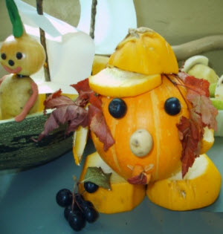

Тыквенный человечек

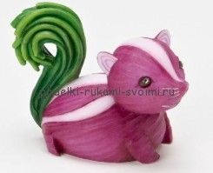

Луковичный бурундучок

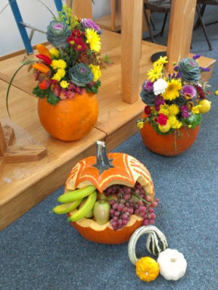

Используемые ресурсы:

1. <http://otvetkak.ru/hands/krasivye-detskie-podelki-iz-ovoshhej-i-fruktov-svoimi-rukami-s-foto.html>
2. <http://bebi.lv/>
3. <http://www.podelki-rukami-svoimi.ru/>
4. <http://tolko-poleznoe.ru/>

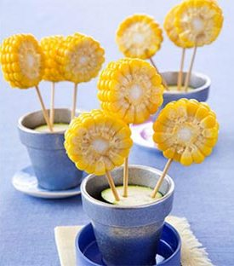

|  |
| --- |
| **Негосударственное частное дошкольное учреждение «Детский сад №97 открытого акционерного общества Российские железные дороги»**  **Осенние фантазии**  **(Делаем поделки из овощей и фруктов)**  C:\Users\Римма\Desktop\поделки овощи\Podelki-iz-ovoshchey-i-fruktov.jpg  **Педагог ИЗО: Золина Римма**  **Евгенеьвна**  **Краснодар 2014 г.** |